**PROPOSAL TUGAS AKHIR**

# HALAMAN JUDUL

**Perancangan Sistem Informasi Penjualan Pada Pempek Ummi**

Proposal Ini Diajukan Sebagai Bahan Pertimbangan

dalam Pengambilan Judul Tugas Akhir yang Akan Disusun pada

Tahap Selanjutnya



**OLEH :**

**Muhammad Helmi Kurniawan**

**3201916120**

**PROGRAM STUDI D-III TEKNIK INFORMATIKA**

**JURUSAN TEKNIK ELEKTRO**

**POLITEKNIK NEGERI PONTIANAK**

**2022**

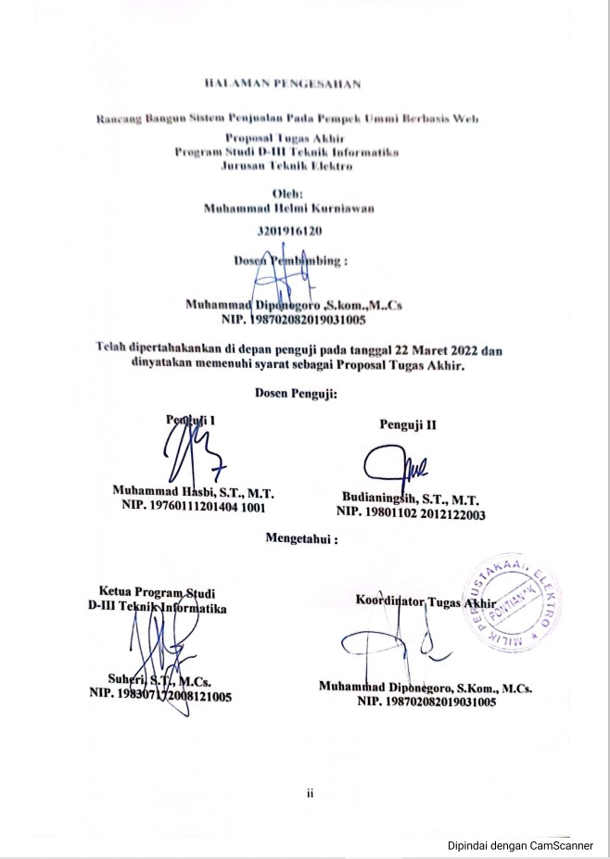

# HALAMAN PENGESAHAN

**Perancangan Sistem Informasi Penjualan Pada Pempek Ummi**

Proposal Tugas Akhir

Program Studi D-III Teknik Informatika

****Jurusan Teknik Elektro

**Oleh:**

**Muhammad Helmi Kurniawan**

**3201916120**

**Dosen Pembimbing :**

**Muhammad Diponogoro ,S.kom.,M..Cs**

**NIP. 198702082019031005**

**Telah dipertahakankan di depan penhuji pada tanggal 22 Maret 2022 dan dinyatakan memenuhi syarat sebagai Proposal Tugas Akhir.**

**Dosen Penguji:**

|  |  |
| --- | --- |
| **Penguji I**  **Muhammad Hasbi, S.T., M.T.**  **NIP. 19760111201404 1001** | **Penguji II**  **Budianingsih, S.T., M.T.**  **NIP.** **19801102 2012122003** |

**Mengetahui :**

|  |  |
| --- | --- |
| **Ketua Program Studi**  **D-III Teknik Informatika**  **Suheri, S.T., M.Cs.**  **NIP. 198307172008121005** | **Koordinator Tugas Akhir**  **Muhammad Diponegoro, S.Kom., M.Cs.**  **NIP. 198702082019031005** |

# HALAMAN PERNYATAAN ORISINALITAS

Saya yang bertanda tangan dibawah ini :

Nama : Muhammad Helmi Kurniawan

NIM : 3201916120

Jurusan / Program Studi : Teknik Elektro/Teknik Informatika

Judul Proposal : Perancangan Sistem Informasi Penjualan Pada

Pempek Ummi

Menyatakan dengan sebenar-benarnya bahwa penulisan proposal Tugas Akhir ini berdasarkan hasil penelitian, pemikiran dan pemaparan asli dari saya sendiri, baik untuk naskah proposal maupun kegiatan yang tercantum sebagai bagian dari proposal Tugas Akhir ini. Jika terdapat karya orang lain, saya akan mencantumkan sumber yang jelas.

Demikian pernyataan ini saya buat dengan sesungguhnya dan apabila dikemudian hari terdapat penyimpangan dan ketidakbenaran dalam pernyataan ini, maka saya bersedia menerima sanksi akademik berupa pencabutan gelar yang telah diperoleh karena karya tulis ini dan sanksi lain sesuai dengan peraturan yang berlaku di Politeknik Negeri Pontianak.

Demikian pernyataan ini saya buat dalam  keadaan sadar tanpa paksaan dari pihak manapun.

Pontianak,18 Maret 2022

Yang membuat pernyataan,

Materai

6000

Muhammad Helmi Kurniawan

NIM. 3201916120

**DAFTAR ISI**

HALAMAN JUDUL i

HALAMAN PENGESAHAN ii

HALAMAN PERNYATAAN ORISINALITAS iii

1. Judul 1

2. Latar Belakang 1

3. Rumusan Masalah 2

4. Batasan Masalah 2

5. Tujuan Penelitian 2

6. Manfaat Penelitian 2

7. Meteodologi Penelitian 3

8. LANDASAN TEORI 1

8.1 TINJAUAN PUSTAKA 1

8.2 Dasar Teori 1

9. Rancangan Sistem 4

9.1 Struktur Menu 5

10.JADWAL PENYELESAIAN TUGAS AKHIR 6

DAFTAR PUSTAKA 7

# Judul

Perancangan Sistem Informasi Penjualan Pada Pempek Ummi.

# Latar Belakang

Perkembangan teknologi saat ini berkembang dengan sangat pesat. Hampir seluruh kegiatan tidak terlepas dari yang namanya teknologi, peran teknologi sangat membantu dan mempermudah kegiatan atau pekerjaan manusia baik dari segi waktu dan tenaga, tidak terkecuali di bidang usaha kuliner pada saat ini juga memerlukan yang namanya teknologi.

Pempek Ummi merupakan nama dari sebuah usaha yang menjual makanan khas palembang yaitu pempek yang beralamat di Jalan Kenanga Sanggau Permai,Sanggau Kalimantan Barat,Indonesia. Usaha Pempek Ummi selama ini melakukan segala pencatatan pengelolaan seperti pembelian bahan baku, pengeluaran, pemasukan, serta perhitungan laba masih dilakukan secara manual dengan mencatatnya pada buku dan perhitungannya dihitung menggunakan kalkulator. Hal ini dirasa pemilik toko kurang efektif, baik dari segi waktu, tenaga dan keakuratan data yang dihitung. Oleh karena itu pemilik toko mengharapkan dengan adanya sistem yang dapat mengelola data secara terkomputerisasi agar pengolahan data bahan baku, pencatatan data produk, penyimpanan data penjualan serta pembelian bahan dapat disimpan dan dikelola dengan mudah, lebih cepat dan akurat. Data yang telah di kelola nantinya akan disimpan dalam sebuah Database sebagai pengganti buku sehingga data yang disimpan lebih tertata, diketahui juga tingkat kerusakan data pada buku lumayan besar seperti buku basah, terbakar, sobek dan hilang.

Dari penjabaran yang telah disampaikan penulis mendapatkan beberapa permasalahan terkait pengelolaan data pada usaha Pemek Ummi, berhubung pada waktu dekat ini penulis akan melakukan sebuah penelitian maka dari itu penulis mengangkat permasalahan yang ada pada usaha Pempek Ummi ini sebagai bahan penelitian yang akan di angkat menjadi Tugas Akhir, diharapkan dengan penelitian ini dapat bermanfaat dan membantu usaha Pempek ummi dengan membuatkan sebuah website yang dapat mengelola data pada usaha Pempek Ummi seperti yang telah dijabarkan.

# Rumusan Masalah

Berdaasarkan identifikasi masalah diatas, maka penulis menyimpulkan

mengenai masalah – masalah yang terjadi pada PEMPEK UMMI

sebagai berikut :

1. Bagaimana sistem yang berjalan pada Pempek Ummi

2. Bagaimana perancangan sistem informasi berbasis web pada Pempek

Ummi

3. Bagaimana menguji sistem informasi penjualan dan pembelian pada

Pempek Ummi

4. Bagaimana mengimplementasikan sistem informasi penjualan pada

Pempek Ummi

# Batasan Masalah

Adapun batasan masalah dalam pembuatan tugas akhir ini agar pembahasan lebih terfokus sesuai dengan tujuan yang akan dicapai. Batasan masalah ini adalah sebagai berikut :

1. Ruang lingkup penelitian yang dilakukan penulis meliputi proses penjualan dan pembelian, dan pengolahan data laporan.
2. Aplikasi yang dibuat berbasis website
3. Paket *Webserve* yang digunakan yaitu XAMPP versi 7.4.24.

# Tujuan Penelitian

Tujuan dari penelitian ini adalah untuk menghasilkan sebuah website Sistem Informasi Penjualan Pada Pempek Ummi Berbasis Web.

# Manfaat Penelitian

Adapun manfaat yang diperoleh dari penulisan tugas akhir ini adalah :

1. Bagi Mahasiswa

Hasil penelitian ini dapat menjadi penerapan ilmu pengetahuan yang didapatkan selama perkuliahan dalam pembuatan aplikasi rancang sistem informasi penjualan pada pempek ummi

1. Bagi Usaha PEMPEK UMMI

Diharapkan dapat dijadikan sebagai bahan masukan atau rekomendasi bagi perusahaan dalam mengatasi permasalahan yang ada, khususnya dalam melakukan pengolahan data penjualan, dan laporan.

1. Bagi Politeknik Negeri Pontianak

Penulisan Tugas Akhir ini diharapakan dapat berguna untuk menambah referensi sebagai bahan penelitian lanjutan yang lebih mendalam pada masa yang akan datang.

# Meteodologi Penelitian

Metodologi yang diterapkan dalam penyusunan Proposal Tugas Akhir ini adalah menggunakan metode *Prototype.* Prototyping merupakan salah satu metode pengembangan perangkat lunak yang menggunakan pendekatan untuk membuat rancangan dengan cepat dan bertahap sehingga dapat segera dievaluasi oleh calon pengguna/klien. Dengan metode prostotyping ini pengembang dan klien dapat saling berinteraksi selama proses pembuatan *prototype* sistem, alasan menggunakan metode *Prototype* karena Metode ini sangat baik digunakan untuk menyelesaikan masalah kesalahpahaman antara *user* dan analis yang timbul akibat *user* tidak mampu mendefinisikan secara jelas[1] Adapun tahapan metode *Prototype* dapat dilihat pada Gambar 1.

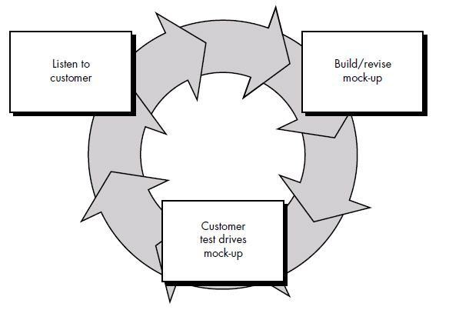

Gambar 1 Tahapan Metode Prototype

Berikut adalah penjelasan mengenai tahapan metode *Prototype* [2]

1. *Listen To Customer*

Tahapan mendengarkan pelanggan, pengembang mewawancarai *user* untuk mendapatkan ide mengenai apa yang diminta dari sistem, pada tahap ini proses menganalisa kasus dengan mengambil contoh pada wawancara dengan Pemilik Pempek Ummi mengenai bagaimana sistem penjualan dan pembukuan pada pempek ummi

1. *Build/revise mock-up*

Tahapan kedua merupakan tahapan membuat dan memperbaiki *prototype* pada tahapan ini berusaha mendisain secara cepat dan kemudian membuat *website* sesuai dengan analisis kebutuhan yang sudah dilakukan yang disesuaikan dengan kebutuhan *user.*

1. *Customer test drives mock-up*

Tahap mencoba aplikasi dan evaluasi *prototype* dengan cara menguji degan studi kasus yang sudah dianalisis bersama-sama dengan *user* jika pada tahapan *test user* merasa *website* belum sesuai dengan yang diinginkan dapat dilakukan perbaikan *website* aplikasi dengan kembali ke tahapan yang perta

# 8. LANDASAN TEORI

## **8.1 TINJAUAN PUSTAKA**

Penelitian yang dilakukan berkaitan dengan pembuatan Perancangan Sistem Informasi Penjualan Pada Suatu Usaha Bisnis Kuliner sudah banyak dilakukan. Adapun beberapa diantaranya adalah penelitian yang dilakukan Novi Febrianti yang berjudul “Rancang Bangun Website Pengolahan Data Penjualan di Bingke Khatulistiwa Pontianak” tahun 2020, aplikasi ini merupakan aplikasi manajemen pengolahan data untuk membantu kasir di Bingke Khatulistiwa dalam pengolahan data penjualan [3].

Penelitian lainnya dilakukan oleh Raihan Afrizal yang berjudul “Rancang Bangun Aplikasi Jasa Pemesanan Makanan pada Usaha Rumahan Semoga Barokah Berbasis Web” tahun 2020, aplikasi ini memudahkan pemilik warung untuk mengelola sistem manajemen pada usahanya tersebut, dan memudahkan pemesanan terhadap makanan yang ada di usaha rumahan “Semoga Barokah” [4].

Dari tinjauan pustaka diatas, terdapat persamaan dengan Perancangan Sistem Informasi Penjualan Pada Pempek Ummi, persamaan tersebut adalah adanya fitur dalam pengolahan data penjualan, informasi stok barang, dan informasi ketersediaan barang apa saja yang akan dijualkan. Selain dari persamaan fitur terdapat persamaan dari sisi penggunaan software dengan yang penulis gunakan yaitu sama-sama berbasis web, menggunakan bahasa pemograman PHP, HTML, dan database server yang digunakan dalam pembangunan website juga sama menggunakan aplikasi XAMPP.

## **8.2 Dasar Teori**

1. Sistem Informasi

Sistem Informasi merupakan kesatuan elemen-elemen yang saling berinteraksi secara sistematis dan teratur untuk menciptakan dan membentuk aliran informasi yang akan mendukung pembuatan keputusan dan melakukan kontrol terhadap jalannya perusahaan (Budi Sutedjo, 2002, h.11).

Sistem adalah suatu bentuk jaringan kerja yang saling berhubungan antara satu dengan yang lain untuk membentuk suatu kesatuan dalam mencapai suatu tujuan. (Saputra dan Sudarmaji, 2017).

Sistem Informasi merupakan gabungan dari empat bagian utama, keempat bagian utama tersebut mencakup perangkat lunak (software), perangkat keras (hardware), infrastruktur, dan sumber daya manusia yang terlatih. (Pratama, 2014: 10).

Jadi dapat disimpulkan bahwa Sistem Informasi adalah kombinasi dari teknologi informasi dan aktivitas orang yang menggunakan teknologi itu untuk mendukung operasi dan manajemen.

1. Jual Beli

Jual beli merupakan kebutuhan yang penting dalam kehidupan manusia, artinya manusia tidak dapat hidup tanpa kegiatan jual beli, maka islam menetapkan kebolehannya sebagaimana diriwayatkan dalam Al-qur‟an dan Hadis Nabi. Manusia tidak bisa terlepas dari akad jual beli untuk memenuhi kebutuhannya sehari-hari. Jual beli dalam istilah fiqh disebut dengan al-bai‟ yang berarti menjual, atau mengganti, dan menukar sesdengan sesuatu yang lain [5].

1. Website

Website adalah keseluruhan halaman - halaman web yang terdapat dalam sebuah domain yang mengandung informasi. Sebuah website biasanya dibangun atas banyak halaman web yang saling berhubungan.Hubungan antara satu halaman web dengan halaman web lainnya disebut dengan hiperlink, sedangkan teks yang dijadikan media penghubung disebut hypertext. Website (Situs Web) merupakan kumpulan dari halaman-halaman web yang berhubungan dengan file-file lain yang terkait.Dalam sebuah website terdapat suatu halaman yang dikenal dengan sebutan home page.Home page adalah sebuah halaman yang pertama kali dilihat ketika seseorang mengunjungi website. Dari home page, pengujung dapat mengklik hyperlink untuk pindah kehalaman lain yang terdapat dalam website tersebut [6].

1. XAMPP

XAMPP adalah perangkat lunak bebas, yang mendukung banyak sistem operasi, merupakan kompilasi dari beberapa program. Fungsinya adalah sebagai server yang berdiri sendiri (localhost), yang terdiri atas program Apache HTTP Server, MySQL database, dan penerjemah bahasa yang ditulis dengan bahasa pemrograman PHP dan Perl. Nama XAMPP merupakan singkatan dari X (empat sistem operasi apapun), Apache, MySQL, PHP dan Perl. Program ini tersedia dalam GNU General Public License dan bebas, merupakan web server yang mudah digunakan yang dapat melayani tampilan halaman web yang dinamis. Untuk mendapatkanya dapat mendownload langsung dari web resminya [7].

1. HTML Hypertext Markup Language (HTML)

adalah bahasa yang digunakan untuk menulis halaman web. HTML merupakan pengembangan dari standar pemformatan dokumen teks yaitu Standard Generalized Markup Language (SGML). HTML pada dasarnya merupakan dokumen ASCII atau teks biasa, yang dirancang untuk tidak tergantung pada suatu sistem operasi tertentu. HTML dibuat oleh Tim Berners-Lee ketika masih bekerja untuk CERN dan dipopulerkan pertama kali oleh browser Mosaic. Selama awal tahun 1990 HTML mengalami perkembangan yang sangat pesat. Setiap pengembangan HTML pasti akan menambahkan kemampuan dan fasilitas yang lebih baik dari versi sebelumnya. Kegunaan bahasa ini ialah untuk memanipulasi browser sehingga dapat menampilkan informasi yang dapat dibaca oleh pengguna komputer [8].

1. PHP

PHP adalah bahasa pemrograman yang digunakan secara luas untuk penanganan pembuatan dan pengembangan sebuah web dan bias digunakan pada HTML. PHP merupakan singkatan dari “PHP : Hypertext Preprocessor”, dan merupakan bahasa yang disertakan dalam dokumen HTML, sekaligus bekerja di sisi server (server-side HTML-embedded scripting). Artinya sintaks dan perintah yang diberikan akan sepenuhnya dijalankan di server tetapi disertakan pada halaman HTML biasa, sehingga script-nya tak tampak disisi client. PHP dirancangan untuk dapat bekerja sama dengan database server dan dibuat sedemikian rupa sehingga pembuatan dokumen HTML yang dapat mengakses database menjadi begitu mudah. Tujuan dari bahasa scripting ini adalah untuk membuat aplikasi di mana aplikasi tersebut yang dibangun oleh PHP pada umumnya akan memberikan hasil pada web browser, tetapi prosesnya secara keseluruhan dijalankan di server [9].

1. Laravel

Laravel adalah salah satu Framework PHP yang paling populer dan paling banyak digunakan di seluruh dunia dalam membangun aplikasi web mulai dari proyek kecil hingga besar. Framework ini banyak digunakan oleh Web Developer karena kinerja, fitur, dan skalabilitas nya. Framework ini mengikuti struktur MVC (Model View Controller), MVC adalah sebuah metode aplikasi dengan 10 memisahkan data dari tampilan berdasarkan komponen- komponen aplikasi, seperti: manipulasi data, controller, dan user interface. Dengan menggunakan struktur MVC maka membuat laravel mudah untuk dipelajari dan mempercepat proses pembuatan prototipe aplikasi web. Framework ini juga menyediakan fitur bawaan seperti otentikasi, mail, perutean, sesi, dan daftar berjalan [10].

1. Visual Studio Code Visual Studio Code (VS Code)

adalah editor kode sumber ringan namun kuat yang berjalan di desktop dan tersedia untuk Windows, macOS, dan Linux. Aplikasi ini dilengkapi dukungan built-in untuk JavaScript, TypeScript, dan Node.js serta memiliki ekosistem eksistensi yang kaya untuk bahasa lain (seperti C++, C#, Java, Python, PHP, dan Go) dan runtime (seperti .NET dan Unity). VS Code memungkinkan Anda memperluas kemampuan melalui ekstensi. Ekstensi VS Code dapat menambahkan lebih banyak fitur ke pengalaman secara keseluruhan. Dengan rilis fitur ini, Anda sekarang dapat menggunakan ekstensi VS Code untuk bekerja dengan portal Power Apps [11].

# Rancangan Sistem

Perancangan sistem dari website **“Perancangan Sistem informasi Penjualan Pada Pempek UMMI”** hanya memiliki 2 aktor utama dalam penggunaanya yaitu

1. Admin

Admin memiliki fungsi untuk mengubah database jika terjadi suatu kesalahan atau ketidakcocokan antara website dan database, dan juga admin memiliki tugas untuk memelihara website supaya berjalan dengan lancer agar pelaksanaan dari penjualan berjalan dengan lancar.

1. Pemilik/User

Pemilik memiliki fungsi sebagai berikut :

1. Memasukkan data penjualan dan penegeluaran bulanan
2. Mencetak hasil laporan penjualan dan laporan pengeluaran

## **9.1 Struktur Menu**

Adapun gambaran struktur menu pada website **“Perancangan Sistem Informasi Penjualan Pada Pempek Ummi”** bisa dilihat di gambar 7 struktur menu

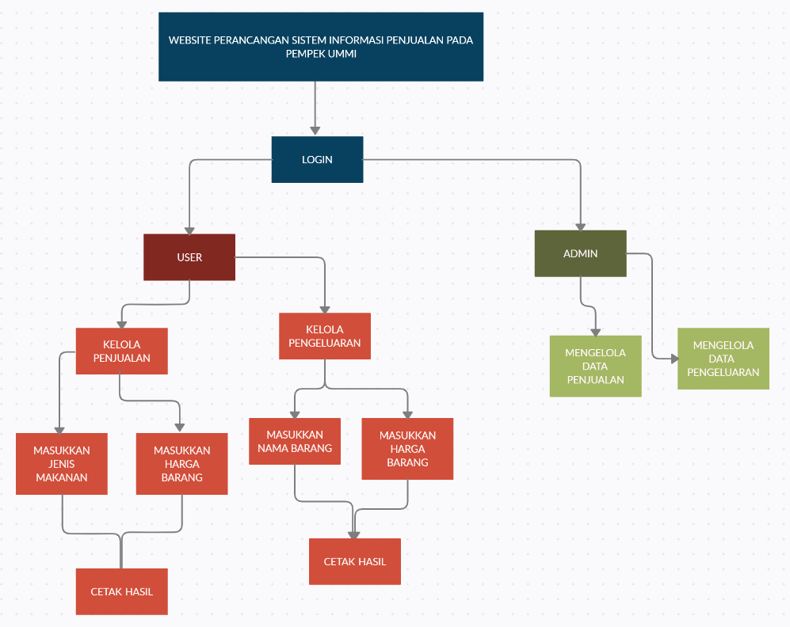

Gambar 2 Struktur Menu

Pada struktur menu gambar 7 Struktur Menu, terdapat beberapa menu sebagai gambaran yang akan disediakan pada *website*.Yang pertama ada menu login.

Jika yang login user maka user akan melakukan tugas dalam memasukkan data penjualan bulanan dan pengeluaran bulanan dan juga mencetak hasil dari data yang sudah di inputkan .

Jika yang login admin maka admin memiliki akses untuk menghapus atau mengedit data yang salah pada menu penjualan bulanan dan pengeluaran bulanan dan juga admin dapat mencetak hasil dari data yang sudah di inputkan oleh user.

# 10.JADWAL PENYELESAIAN TUGAS AKHIR

|  |  |  |  |  |  |  |  |  |  |  |  |  |  |  |  |  |  |  |  |  |  |  |  |  |  |  |
| --- | --- | --- | --- | --- | --- | --- | --- | --- | --- | --- | --- | --- | --- | --- | --- | --- | --- | --- | --- | --- | --- | --- | --- | --- | --- | --- |
| No. | Nama Kegiatan | Tahun 2022 | | | | | | | | | | | | | | | | | | | | | | | | |
| Maret | | | | April | | | | Mei | | | | Juni | | | | Juli | | | | Agustus | | | | |
| 1 | 2 | 3 | 4 | 1 | 2 | 3 | 4 | 1 | 2 | 3 | 4 | 1 | 2 | 3 | 4 | 1 | 2 | 3 | 4 | 1 | 2 | 3 | 4 |
| 1. | Studi Pustaka dan penulisan Proposal TA |  |  |  |  |  |  |  |  |  |  |  |  |  |  |  |  |  |  |  |  |  |  |  |  |
| 2. | Revisi dan Seminar Judul |  |  |  |  |  |  |  |  |  |  |  |  |  |  |  |  |  |  |  |  |  |  |  |  |
| 3. Tahap 1 | | | | | | | | | | | | | | | | | | | | | | | | | | |
| 3.1. | *Listen to Customer* |  |  |  |  |  |  |  |  |  |  |  |  |  |  |  |  |  |  |  |  |  |  |  |  |
| 3.2. | *Build/Revise Mockup* |  |  |  |  |  |  |  |  |  |  |  |  |  |  |  |  |  |  |  |  |  |  |  |  |
| 3.3 | *Customer test drives mockup* |  |  |  |  |  |  |  |  |  |  |  |  |  |  |  |  |  |  |  |  |  |  |  |  |
| 4. Tahap 2 | | | | | | | | | | | | | | | | | | | | | | | | | | |
| 4.1. | *Listen to Customer* |  |  |  |  |  |  |  |  |  |  |  |  |  |  |  |  |  |  |  |  |  |  |  |  |
| 4.2. | *Build/Revise Mockup* |  |  |  |  |  |  |  |  |  |  |  |  |  |  |  |  |  |  |  |  |  |  |  |  |
| 4.3. | *Customer test drives mockup* |  |  |  |  |  |  |  |  |  |  |  |  |  |  |  |  |  |  |  |  |  |  |  |  |
| 5. | Penulisan Laporan Tugas Akhir |  |  |  |  |  |  |  |  |  |  |  |  |  |  |  |  |  |  |  |  |  |  |  |  |
| 6. | Sidang Tugas Akhir |  |  |  |  |  |  |  |  |  |  |  |  |  |  |  |  |  |  |  |  |  |  |  |  |
| 7. | Revisi Laporan Tugas Akhir |  |  |  |  |  |  |  |  |  |  |  |  |  |  |  |  |  |  |  |  |  |  |  |  |

# DAFTAR PUSTAKA

|  |  |
| --- | --- |
| [1] | Mulyanto, “Sistem Informasi Konsep dan Aplikasi,” 2009. |
| [2] | M. Mufadhol, “Pemanfaatan Pemrograman Visual Untuk Aplikasi Sistem Pembagian Warisan Menggunakan Metode Protoype Paradigma Pada Sistem Pakar,” *Jurnal Iformatika,* vol. 9, 2011. |
| [3] | N. Febrianti, “Rancang Bangun Website Pengolahan Data Penjualan di Bingke Khatulistiwa Pontianak,” 2020. |
| [4] | R. Afrizal, “Rancang Bangun Aplikasi Jasa Pemesanan Makanan pada Usaha Rumahan Semoga Barokah Berbasis Web,” 2020. |
| [5] | R. M. Amaliah, “ANALISIS HUKUM ISLAM TENTANG JUAL BELI SISTEM NGANJUK,” 2014. |
| [6] | P. G. A. P. Harianja, “Perancangan Media Informasi Pengenalan Kebudayaan Dan Pariwisata Nias Selatan Berbasis Web,” 2017. |
| [7] | R. V. Palit, “Rancangan Sistem Informasi Keuangan Gereja Berbasis Web Di Jemaat GMIM Bukit Moria Malalayang,” 2015. |
| [8] | T. Suryana, “Pengenalan HTML,” Teknik Informatika Unikom. |
| [9] | R. V. Palit, “Rancangan Sistem Informasi Keuangan Gereja Berbasis Web Di Jemaat GMIM Bukit Moria Malalayang,” 2015. |
| [10] | J. Hosting_, “Apa itu Laravel? Fitur dan Kelebihan Laravel dibanding Framework lainnya,” B. Intermedia, 5 Februari 2020. [Online]. Available: https://www.jagoanhosting.com/blog/framework-laravel/. |
| [11] | N. Nandwana, “Menggunakan ekstensi Visual Studio Code,” Microsoft, 3 Maret 2022. [Online]. Available: https://docs.microsoft.com/id-id/power-apps/maker/portals/vs-code-extension. |